8. Souhlas s podáním žádosti o převod pozemků p.č. 111/4 a 589/22 k. ú. Dolní Jirčany 917/2 k. ú. Psáry

Zdůvodnění:
Úřad pro zastupování státu ve věcech majetkových nabízí obci převod nepotřebných pozemků.
Jedná se o tři pozemky:
p.č. 589/22 k. ú. Dolní Jirčany – naproti obecnímu úřadu, před restaurací
p.č. 111/4 k. ú. Dolní Jirčany –u rybníka Junčáku
p.č. 917/2 k. ú. Psáry – v chat. oblasti Baba

Návrh usnesení:
Zastupitelstvo obce Psáry přijalo toto usnesení:
I. souhlasí
S podáním žádosti o převod pozemků parc. č. 111/4 k. ú. Dolní Jirčany, parc. č. 589/22 k. ú. Dolní Jirčany a pozemku parc. č. 917/2 k. ú. Psáry z majetku České republiky do majetku Obce Psáry.

Vypracováno pro účely: | Zasedání zastupitelstva obce Psáry
Č. zasedání/ datum konání: | 2/2023, 19. 4. 2023
Vypracoval: | Nikola Raušerová

p.č. 589/22 k. ú. Dolní Jirčany – naproti obecnímu úřadu, před restaurací

p.č. 111/4 k. ú. Dolní Jirčany –u rybníka Junčáku
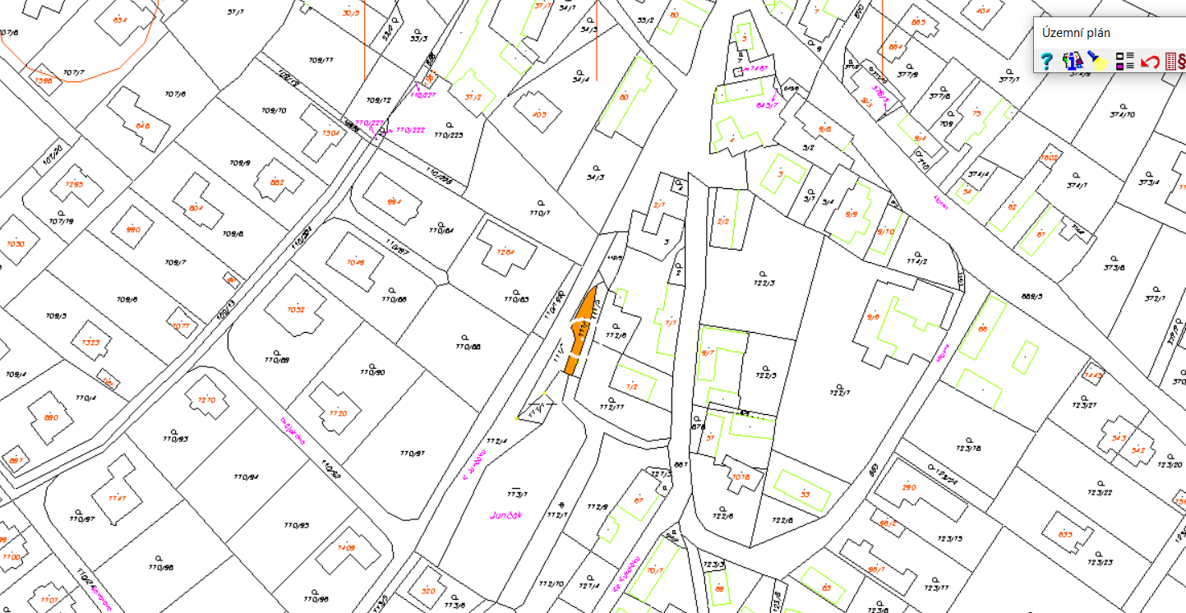

p.č. 917/2 k. ú. Psáry – v chat. oblasti Baba
